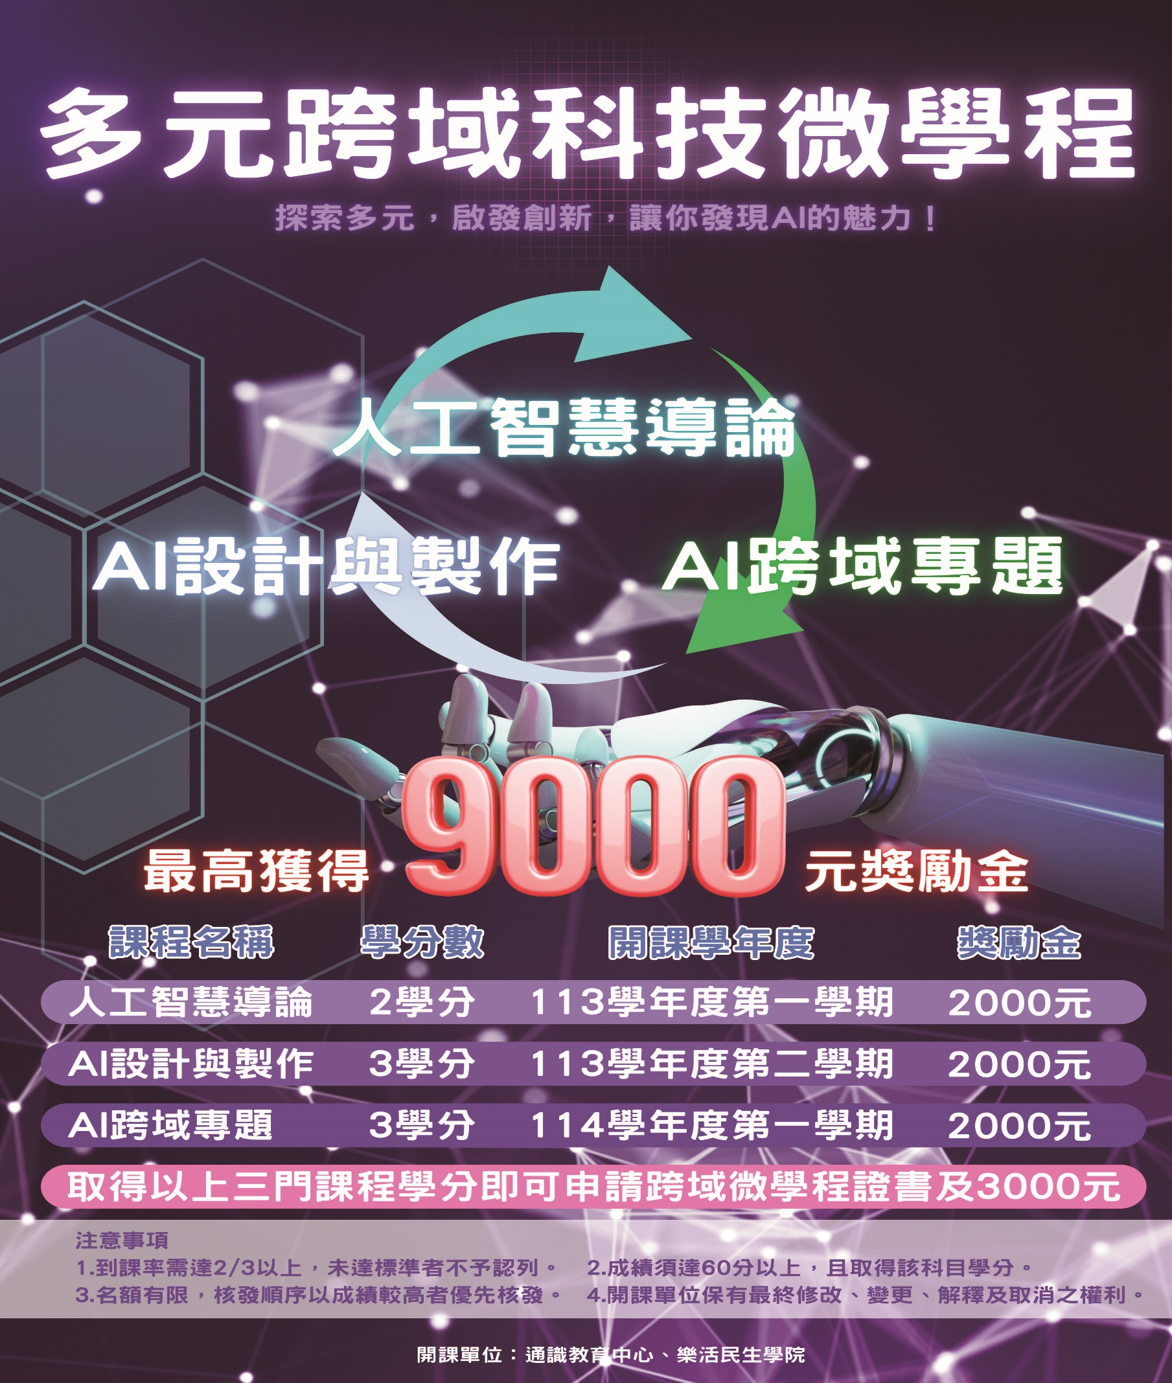

[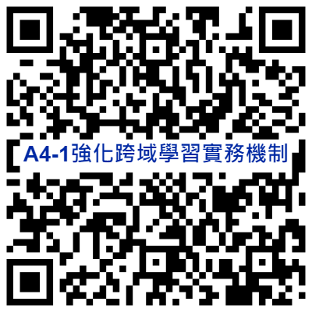](https://admc.tumt.edu.tw/var/file/21/1021/img/971/349163170.docx)

**多元跨域科技微學程修讀申請表下載區**

校首頁→行政單位→教務處→教學發展中心→高教深耕→第二期(112年-116年)→資料下載區→[A4-1強化跨域學習實務機制(跨域學習獎勵金)](https://admc.tumt.edu.tw/var/file/21/1021/img/971/349163170.docx)

**台北海洋科技大學**

**跨域學習心得單**

|  |  |  |  |  |  |
| --- | --- | --- | --- | --- | --- |
| **姓名** | |  | **系別/班級** | |  |
| **學號** | |  | **修課期間** | |  |
| **課程名稱** | |  | **授課教師** | |  |
| 1. **課程學習狀況描述(總字數須超過100字)** | | | | | |
| 1. **請說明參與本課程對您在學習和未來就業方面具有哪些幫助？(總字數須超過100字)** | | | | | |
| 1. **請建議未來希望能舉辦的課程有哪些？(總字數須超過100字)** | | | | | |
| **申請學生** | **學程開設單位主管** | | | **教學發展中心主任** | **教務長** |
|  |  | | |  |  |

**台北海洋科技大學 多元跨域科技微學程修讀申請表**

|  |  |  |  |  |  |  |  |
| --- | --- | --- | --- | --- | --- | --- | --- |
| 申請學年度 | | 學年度第 學期 | | 課程名稱 | |  | |
| 班級 | |  | | 姓名 | |  | |
| 學號 | |  | | 行動電話 | |  | |
| 學生簽章 | 學程開設單位主管 | | 教務處課註組承辦人 | | 教務處課註組組長 | | 教務長 |
|  |  | |  | |  | |  |

**-----------------------------------------------------**

**台北海洋科技大學 跨域學習獎勵金申請表**

|  |  |  |  |
| --- | --- | --- | --- |
| 課程名稱 |  | 申請金額 | $ 2,000/人 |
| 班級 |  | 姓名 |  |
| 學號 |  | LINE ID |  |
| 申請學生 | 學程開設單位主管 | 教學發展中心主任 | 教務長 |
|  |  |  |  |

*檢附資料：多元跨域科技微學程修讀申請表